SỬA ĐỔI 2:2010 TCVN 7271:2003
PHƯƠNG TIỆN GIAO THÔNG ĐƯỜNG BỘ - Ô TÔ -
PHÂN LOẠI THEO MỤC ĐÍCH SỬ DỤNG
Road vehicles - Motor vehicles - Classification in purpose of use

Điều 3.1.1 trang 4 được sửa đổi như sau:
Điều 3.1.1 Ô tô con (Passenger car)
STT | Tên gọi | Đặc điểm | Hình vẽ minh hoạ(*)
3.1.1 | Ô tô con  (Passenger car) | Ô tô chở người (3.1) có số chỗ ngồi bao gồm cả chỗ người lái không lớn hơn 9. Đặc điểm chi tiết như nêu tại TCVN 6211: 2003, điều 3.1.1.1 đến 3.1.1.8  Ô tô Pickup chở người có ít nhất một đặc điểm khác với ô tô Pickup chở hàng nêu tại 3.2.7 và 3.2.8  Ô tô VAN chở người có ít nhất một đặc điểm khác với ô tô tải VAN nêu tại 3.2.9 | 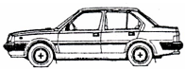
3.1.1 | Ô tô con  (Passenger car) |  | 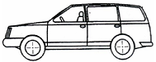
3.1.1 | Ô tô con  (Passenger car) |  | 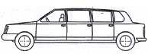
3.1.1 | Ô tô con  (Passenger car) |  | 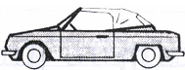
3.1.1 | Ô tô con  (Passenger car) |  | 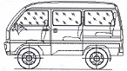
3.1.1 | Ô tô con  (Passenger car) |  | 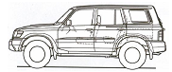
3.1.1 | Ô tô con  (Passenger car) |  | 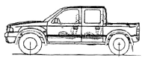
CHÚ THÍCH: ^{(*)} Các hình vẽ trong tiêu chuẩn này chỉ là minh họa, trong thực tế hình dạng của các ô tô cụ thể có thể thay đổi.
Điều 3.2.7 trang 8 được sửa đổi như sau:
Điều 3.2.7. Ô tô PICK UP chở hàng ca bin đơn (Pickup with single cab)
STT | Tên gọi | Đặc điểm | Hình vẽ minh hoạ^{(*)}
3.2.7 | Ô tô PICK UP chở hàng ca bin đơn  (Pickup with single cab) | Ô tô chở hàng (3.2) với các đặc điểm sau:  - Thùng hàng dạng hở (có thể có mui phủ) hoặc dạng kín, có thể liền hoặc không liền thân với ca bin, có bố trí cửa để xếp, dỡ hàng;  - Trong ca bin có bố trí một hàng ghế;  - Thùng hàng không có trang bị tiện nghi và nội thất phục vụ chở người;  - Diện tích hữu ích của thùng hàng (Fh) không nhỏ hơn 1 m² (xác định như Phụ lục A của TCVN 7271: 2003);  - Tổng khối lượng hàng hóa cho phép chở (mh) phải lớn hơn tổng khối lượng của số người cho phép chở (mng) được tính theo tỷ lệ sau:  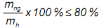  Trong đó:  mng = 65 kg/người x số chỗ ngồi. | 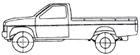
Điều 3.2.8 trang 8 được sửa đổi như sau:
Điều 3.2.8 Ô tô PICK UP chở hàng ca bin kép (Pickup with double cab)
STT | Tên gọi | Đặc điểm | Hình vẽ minh hoạ^{(*)}
3.2.8 | Ô tô PICK UP chở hàng cabin kép  (Pickup with double cab) | Ô tô chở hàng (3.2) với các đặc điểm sau:  - Thùng hàng dạng hở (có thể có mui phủ) hoặc dạng kín, có thể liền hoặc không liền thân với ca bin, có bố trí cửa để xếp, dỡ hàng;  - Trong ca bin có bố trí hai hàng ghế, có số chỗ ngồi kể cả chỗ ngồi của người lái không lớn hơn 5;  - Thùng hàng không có trang bị tiện nghi và nội thất phục vụ chở người;  - Diện tích hữu ích của sàn thùng hàng (Fh) không nhỏ hơn 1 m² (xác định như Phụ lục A của TCVN 7271: 2003);  - Tổng khối lượng hàng hóa cho phép chở (mh) phải lớn hơn tổng khối lượng của số người cho phép chở (mng) được tính theo tỷ lệ sau:  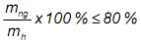  Trong đó:  mng = 65 kg/người x số chỗ ngồi. | 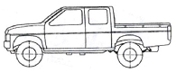
3.2.8 | Ô tô PICK UP chở hàng cabin kép  (Pickup with double cab) |  | 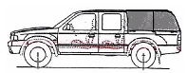
Điều 3.2.9 trang 9 được sửa đổi như sau:
Điều 3.2.9 Ô tô tải VAN (Ô tô tải thùng kín có khoang chở hàng liền khối với khoang người ngồi)
(Van, Cargo van, Delivery van, Van type Truck)
STT | Tên gọi | Đặc điểm | Hình vẽ minh hoạ^{(*)}
3.2.9 | Ô tô tải VAN (Ô tô tải thùng kín có khoang chở hàng liền khối với khoang người ngồi)  (Van, Cargo van, Delivery van, Van type Truck) | Ô tô chở hàng (3.2) với các đặc điểm sau:  - Khoang chở hàng dạng kín liền khối với khoang người ngồi;  - Có bố trí cửa xếp, dỡ hàng ở phía sau và có thể có thêm ở hai bên thành xe;  - Có vách ngăn và/hoặc kết cấu rào chắn cố định để ngăn cách giữa khoang chở hàng và khoang người ngồi;  - Không bố trí cửa sổ trên các thành xe tại khu vực khoang chở hàng và trên các cửa xếp, dỡ hàng ở hai bên thành xe; nếu có cửa sổ lắp kính hoặc ô kính cố định thì phải có các thanh chắn hoặc lưới kim loại cố định;  - Diện tích hữu ích của sàn khoang chở hàng (F_{h}) không nhỏ hơn 1m² và lớn hơn diện tích hữu ích của sàn khoang chở người (F_{ng}) (xác định như phụ lục B của TCVN 7271:2003);  - Tỷ lệ giữa khối lượng hàng hóa cho phép chở (m_{h}) với tổng khối lượng của số người cho phép chở không kể người lái (m_{ng}) lớn hơn 1,8;  Cụ thể là: mh /mng > 1,8  Ở đây khối lượng tính toán cho một người được xác định theo quy định của nhà sản xuất nhưng không nhỏ hơn 65 kg/người.  - Tại khu vực khoang chở hàng không bố trí các trang thiết bị sau đây: Các kết cấu, liên kết chở để lắp ghế; dây đai an toàn và cơ cấu điều khiển điều hòa nhiệt độ; gạt tàn thuốc lá; giá để ly, cốc. | 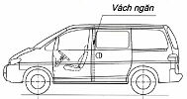  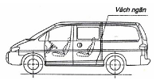  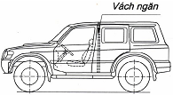  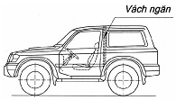
Điều 3.3.5 trang 12 được sửa đổi như sau:
Điều 3.3.5. Ô tô trộn bê tông (Concrete-mixer lorry/vehicle)
STT | Tên gọi | Đặc điểm | Hình vẽ minh hoạ^{(*)}
3.3.5 | Ô tô trộn bê tông  (Concrete-mixer lorry/vehicle) | Ô tô chuyên dùng (3.3) với các đặc điểm sau:  - Có lắp các thiết bị để trộn bê tông; Có két chứa nước và các vòi cấp nước vào thùng trộn bê tông; Có phễu nạp liệu và máng dốc để xả bê tông;  - Thùng trộn bê tông được đặt nghiêng so với phương nằm ngang;  - Nguồn động lực của thiết bị có thể là động cơ riêng hoặc trích công suất từ động cơ ô tô; | 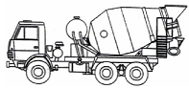
CHÚ THÍCH: ^{(*)} Các hình vẽ trong tiêu chuẩn này chỉ là minh họa, trong thực tế hình dạng của các ô tô cụ thể có thể thay đổi.
Điều 3.3.7 trang 12 được sửa đổi như sau:
Điều 3.3.7 Ô tô cần cẩu (Crane vehicle)
STT | Tên gọi | Đặc điểm | Hình vẽ minh hoạ^{(*)}
3.3.7 | Ô tô cần cẩu  (Crane vehicle) | Ô tô chuyên dùng (3.3) có lắp cần cẩu chỉ để thực hiện công việc nâng, hạ và không thuộc loại xe như mô tả tại điều 3.4.1 của TCVN 7772 : 2007. | 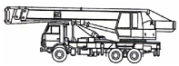
CHÚ THÍCH: ^{(*)}: Các hình vẽ trong tiêu chuẩn này chỉ là minh họa, trong thực tế hình dạng của các ô tô cụ thể có thể thay đổi.

